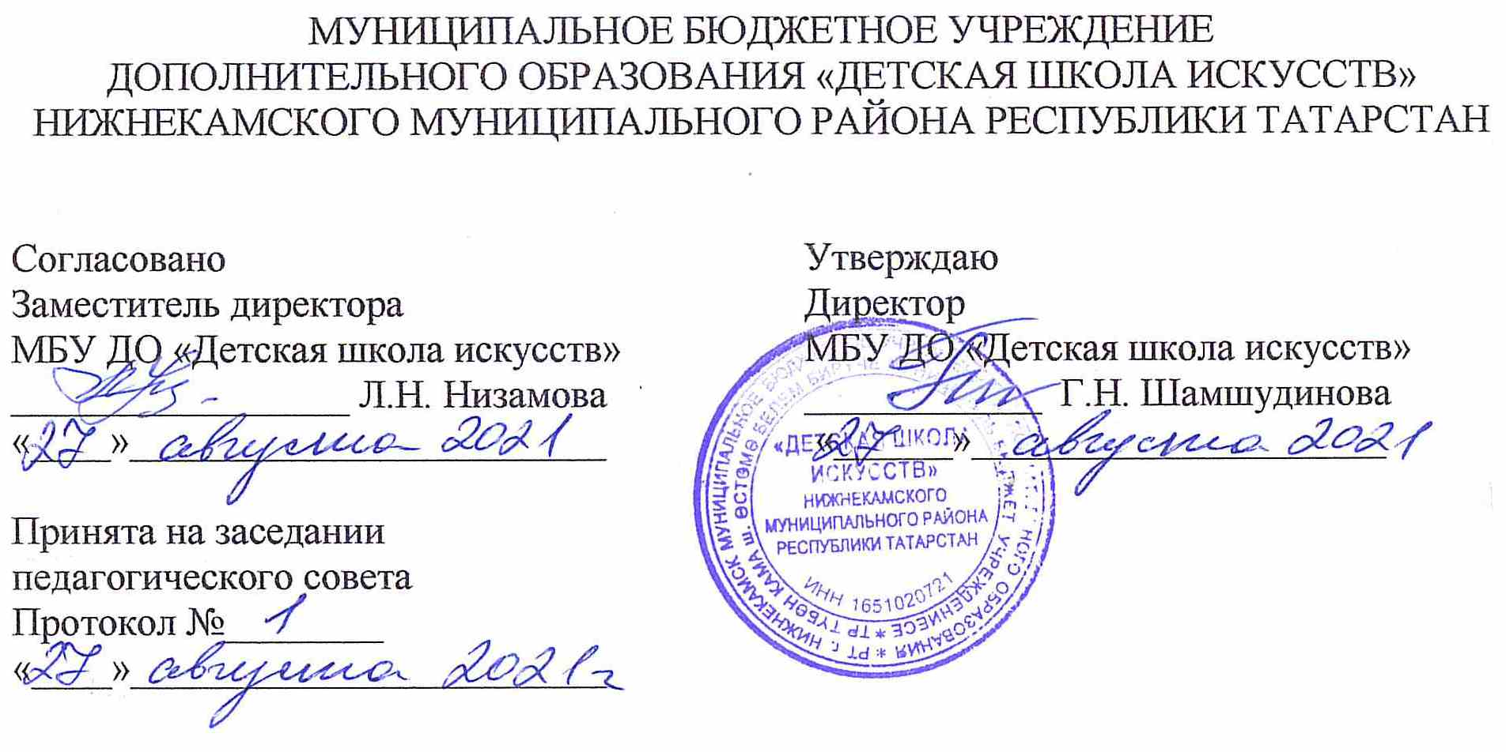

ДОПОЛНИТЕЛЬНАЯ ОБЩЕОБРАЗОВАТЕЛЬНАЯ ОБЩЕРАЗВИВАЮЩАЯ РАБОЧАЯ ПРОГРАММА «БЕЗУДЕРЖНОЕ РИСОВАНИЕ. АВАНГАРД»

Направленность: художественная
Возраст учащихся:5-7 лет
Срок реализации:1 год

Составитель: Закирова Д.Ф, преподаватель изобразительного искусства

г. Нижнекамск
2021 год
1. Планируемые результаты
1. Личностные, метапредметные и предметные результаты

Личностные результаты освоения основной образовательной программы.
Результатами освоения программы являются целевые ориентиры дошкольного образования, которые представляют собой социально-нормативные возрастные характеристики возможных достижений ребенка:
- высказывает предпочтения, ассоциации; стремится к самовыражению впечатлений; эмоционально - эстетически откликается на проявления прекрасного;
- последовательно анализирует произведение, верно понимает художественный образ, обращает внимание на наиболее яркие средства выразительности, высказывает собственные ассоциации;
- различает и называет знакомые произведения по видам искусства, предметы народных промыслов по материалам, функциональному назначению, узнает некоторые известные произведения и достопримечательности;
- любит и по собственной инициативе рисовать, лепить, конструировать необходимые для игр объекты, «подарки» родным, предметы украшения интерьера;
- самостоятельно определяет замысел будущей работы, может еѐ конкретизировать; уверенно использует освоенные техники; создает образы, верно подбирает для их создания средства выразительности;
- проявляет творческую активность и самостоятельность; склонность к интеграции видов деятельности;
- демонстрирует хороший уровень технической грамотности; стремится к качественному выполнению работы; к позитивной оценке результата взрослым;
- приминает участие в процессе выполнения коллективных работ.
Метапредметные результаты характеризуют уровень сформулированности универсальных способностей учащихся, проявляющихся в познавательной и практической творческой деятельности.
Развитие умений самостоятельно и верно использовать разные средства выразительности: цвет, композицию, форму, фактуру. Использовать цвет как средство передачи настроения, отношения к изображаемому; использовать в деятельности свойства цвета (теплая, холодная, контрастная или сближенная гамма); смешивать краски с целью получения оттенков; подбирать фон бумаги и сочетание красок. В изображении предметного мира: передавать сходство с реальными объектами; при изображении с натуры - типичные и характерные и индивидуальные признаки предметов, живых объектов; при изображении сказочных образов - признаки сказочности; в сюжетном изображении: изображать линию горизонта согласно создаваемому образу, предметы на близком, среднем и дальнем планах, передавать пространство; в декоративном изображении: создавать нарядные стилизованные образы; украшать предметы с помощью орнаментов и узоров; создавать декоративные изображениям разными способами построения композиции; использование некоторых способов стилизации образов реальных предметов.
Регулятивные УУД:
1. Умение самостоятельно определять цели обучения, ставить и формулировать новые задачи в учебе и познавательной деятельности, развивать мотивы и интересы своей познавательной деятельности.
2. Умение самостоятельно планировать пути достижения целей, осознанно выбирать наиболее эффективные способы решения учебных и познавательных задач.
3. Умение соотносить свои действия с планируемыми результатами, осуществлять контроль своей деятельности в процессе достижения результата.
4. Анализировать правильность выполнения учебной задачи, собственные возможности ее решения.
Познавательные УУД
1. Умение определять понятия, создавать обобщения, строить логическое рассуждение, делать выводы.
2. Умение применять знаки для решения учебных и познавательных задач.
3. Умение находить требуемую информацию (в соответствии с целями своей деятельности).
Коммуникативные УУД
1. Умение организовывать учебную деятельность; работать индивидуально и в группе.
2. Умение осознанно использовать речевые средства в соответствии с задачей коммуникации для выражения своих чувств, мыслей и потребностей для планирования и регуляции своей деятельности; владение устной и письменной речью.
Предметные результаты характеризуют опыт учащихся в художественно-творческой деятельности, который приобретается и закрепляется в процессе освоения учебного предмета.
Совершенствование моторных характеристик, умений. Развитие умений рисования контура предмета простым карандашом, создавать набросок. В рисовании: применение разнообразных изобразительных материалов инструментов, их сочетания. Создание новых цветовых тонов и оттенков. Самостоятельное применение освоенных изобразительных живописных и графических техник.
Совместное со взрослым и детьми, коллективное изобразительное творчество, наряду с успешной индивидуальной деятельностью. Потребность в достижении качественного результата. Развитие адекватной оценки результатов деятельности, стремление к совершенствованию умений, качественному результату, желания прислушиваться к оценке и мнению взрослого.

2. Учебно-тематический план

Учебный предмет «Безудержное рисование. Авангард».
№ | Название раздела, темы | Количество часов |  |  | Формы организации занятий
№ | Название раздела, темы | Всего | Теория | Практика | Формы организации занятий
 | Вводное занятие | 1 | 0,5 | 0,5 | - групповые занятия  - беседа  - практическое занятие
 | «Мир вокруг нас» | 3 | 1 | 2 | - групповые занятия  - беседа  - практическое занятие
 | «Секретное агентство природных исследований» | 4 | 0,5 | 3,5 | - групповые занятия  - беседа  - практическое занятие
 | «Стихотворения для вдохновения» | 4 | 0,5 | 3,5 | - групповые занятия  - беседа  - практическое занятие
 | «Новогоднее чудо» | 4 | 0,5 | 3,5 | - групповые занятия  - беседа  - практическое занятие
 | «Прогулки с художниками» | 4 | 0,5 | 3,5 | - групповые занятия  - беседа  - практическое занятие
 | Сказочная композиция» | 3 | 0,5 | 2,5 | - групповые занятия  - беседа  - практическое занятие
 | «Фантастические существа и истории»» | 4 | 0,5 | 3,5 | - групповые занятия  - беседа  - практическое занятие
 | «Нескучная иллюстрация. Рисуем животных» | 4 | 0,5 | 3,5 | - групповые занятия  - беседа  - практическое занятие
 | «Абстракция объединяет» | 4 | 0,5 | 3,5 | - групповые занятия  - беседа  - практическое занятие
 | «Творческие эксперименты» Нетрадиционные методы рисования | 2 | 0,5 | 1,5 | - групповые занятия  - беседа  - практическое занятие
 | Всего | 37 | 6 | 31 | - групповые занятия  - беседа  - практическое занятие

3. КАЛЕНДАРНЫЙ УЧЕБНЫЙ ГРАФИК

№ п/п | Месяц | Число | Время  проведения занятия | Форма занятия | Количество часов | Тема занятий |  | Место проведения |  |  | Форма контроля
1 | сентябрь | 8 | 18.00 | урок | 1 |  | «Дети цветы жизни»  Иллюстрация фантастических цветов, «Алиса в стране чудес» |  | МБУ ДО «Детская школа искусств», гимназия 2,  каб.128 | -
2 | сентябрь | 15 | 18.00 | урок | 1 |  | «Лес, точно терем расписной» |  | МБУ ДО «Детская школа искусств», гимназия 2,  каб.128
3 | сентябрь | 22 | 18.00 | урок | 1 |  | «Кто в лесу  Живет?»  Лисенок-талисман осени |  | МБУ ДО «Детская школа искусств», гимназия 2,  каб.128
4 | Сентябрь | 29 | 18.00 | урок | 1 |  | «Золотые березы»  Пейзаж |  | МБУ ДО «Детская школа искусств», гимназия 2,  каб.128
5 | октябрь | 6 | 18.00 | урок | 1 |  | «Осенний  натюрморт» |  | МБУ ДО «Детская школа искусств», гимназия 2,  каб.128
6 | октябрь | 13 | 18.00 | урок | 1 |  | «Фруктомания»  Техника  «А-ля прима» |  | МБУ ДО «Детская школа искусств», гимназия 2,  каб.128
7 | октябрь | 20 | 18.00 | урок | 1 |  | «Путешествие по жарким странам» Декоративная композиция |  | МБУ ДО «Детская школа искусств», гимназия 2,  каб.128
8 | октябрь | 27 | 18.00 | урок | 1 |  | «Мексиканская шляпа»  Аппликация |  | МБУ ДО «Детская школа искусств», гимназия 2,  каб.128
9 | ноябрь | 3 | 18.00 | урок | 1 |  | «Белый стих. Сочиняем стихи и иллюстрируем» |  | МБУ ДО «Детская школа искусств», гимназия 2,  каб.128
10 | ноябрь | 10 | 18.00 | урок | 1 |  | «Пластилиновый мультфильм»  Сочиняем композицию. |  | МБУ ДО «Детская школа искусств», гимназия 2,  каб.128
11 | ноябрь | 17 | 18.00 | урок | 1 |  | «Лирика и метафора, поэты имаджинисты»  Иллюстрация. |  | МБУ ДО «Детская школа искусств», гимназия 2,  каб.128
12 | ноябрь | 24 | 18.00 | урок | 1  1 |  | «Садовник Флоренций» Иллюстрация. |  | МБУ ДО «Детская школа искусств», гимназия 2,  каб.128
13 | декабрь | 1 | 18.00 | урок |  |  | «Как оживить волшебный лес?» |  | МБУ ДО «Детская школа искусств», гимназия 2,  каб.128
14 | декабрь | 8 | 18.00 | урок | 1 |  | «Деревья  смотрят в  озеро»  Монотипия. |  | МБУ ДО «Детская школа искусств», гимназия 2,  каб.128
15 | декабрь | 15 | 18.00 | урок | 1 |  | «Дремлет лес  под сказку сна»  Миксед медиа арт. |  | МБУ ДО «Детская школа искусств», гимназия 2,  каб.128
16 | декабрь | 22 | 18.00 | урок | 1 |  | «Сказка про теплые нитки»  Декоративная композиция. |  | МБУ ДО «Детская школа искусств», гимназия 2,  каб.128
17 | декабрь | 29 | 18.00 | урок | 1 |  | «От Леонардо да Винчи до Энди Уорхолла»  Коллабарации с художниками |  | МБУ ДО «Детская школа искусств», гимназия 2,  каб.128
18 | январь | 12 | 18.00 | урок | 1 |  | «Импрессионизм»Коллабарации с художниками-ипрессионистами |  | МБУ ДО «Детская школа искусств», гимназия 2,  каб.128
19 | январь | 19 | 18.00 | урок | 1 |  | «Конструктивизм»Коллабарации с художниками-конструктивистами |  | МБУ ДО «Детская школа искусств», гимназия 2,  каб.128
20 | январь | 26 | 18.00 | урок | 1 |  | «Авангард»Коллабарации с художниками |  | МБУ ДО «Детская школа искусств», гимназия 2,  каб.128
21 | февраль | 2 | 18.00 | урок | 1 |  | «Как было написано первое письмо»  (Р.Киплинг)  Граттаж |  | МБУ ДО «Детская школа искусств», гимназия 2,  каб.128
22 | февраль | 9 | 18.00 | урок | 1 |  | «Корпорация монстров»  Бумажная пластика |  | МБУ ДО «Детская школа искусств», гимназия 2,  каб.128
23 | февраль | 16 | 18.00 | урок | 1 |  | «Маленький принц»  Иллюстрации |  | МБУ ДО «Детская школа искусств», гимназия 2,  каб.128
24 | февраль | 23 | 18.00 | урок | 1 |  | «Сказочные сюжеты» |  | МБУ ДО «Детская школа искусств», гимназия 2,  каб.128
25 | март | 2 | 18.00 | урок | 1 |  | «Фантастические существа из сказок» Рисование |  | МБУ ДО «Детская школа искусств», гимназия 2,  каб.128
26 | март | 9 | 18.00 | урок | 1 |  | «Химеры в искусстве» Рисование |  | МБУ ДО «Детская школа искусств», гимназия 2,  каб.128
27 | Март | 16 | 18.00 | урок | 1 |  | «Подводное царство»  Коллаж |  | МБУ ДО «Детская школа искусств», гимназия 2,  каб.128
28 | март | 23 | 18.00 | урок | 1 |  | «В свете ж есть  такое чудо» Рисование |  | МБУ ДО «Детская школа искусств», гимназия 2,  каб.128
29 | Март апрель | 30 | 18.00 | урок | 1 |  | «Почувствуй себя птицей» Смешанная техника |  | МБУ ДО «Детская школа искусств», гимназия 2,  каб.128
30 | апрель | 6 | 18.00 | урок | 1 |  | «Казанский кот»  Лубок |  | МБУ ДО «Детская школа искусств», гимназия 2,  каб.128
31 | апрель | 13 | 18.00 | урок | 1 |  | «Джунгли» Рисование |  | МБУ ДО «Детская школа искусств», гимназия 2,  каб.128
32 | апрель | 20 | 18.00 | урок | 1 |  | «Пушистые любимцы» Рисование |  | МБУ ДО «Детская школа искусств», гимназия 2,  каб.128
33 | апрель | 27 | 18.00 | урок | 1 |  | «Творческие эксперименты» Нетрадиционные методы рисования |  | МБУ ДО «Детская школа искусств», гимназия 2,  каб.128
34 | май | 4 | 18.00 | урок | 1 |  | «Аллегорическая абстракция» Нетрадиционные методы рисования |  | МБУ ДО «Детская школа искусств», гимназия 2,  каб.128
35 | май | 11 | 18.00 | урок | 1 |  | «День и ночь» Декоративное рисование |  | МБУ ДО «Детская школа искусств», гимназия 2,  каб.128
36 | май | 18 | 18.00 | урок | 1 |  | «Цвет,ритм,юмор»Иллюсстрации |  | МБУ ДО «Детская школа искусств», гимназия 2,  каб.128
37 | май | 25 | 18.00 | урок | 1 |  | Безудержное рисование. Групповая работа. |  | МБУ ДО «Детская школа искусств», гимназия 2,  каб.128

